Отчёт о работе программы «Сопровождаемое проживание»

(направление «Квартира сопровождаемого проживания»)

в феврале 2026 года

по договору благотворительного пожертвования № 2026-01-01/Б от 12.01.2026

Февраль для жителей квартиры сопровождаемого проживания на Морской набережной прошёл достаточно спокойно. В начале месяца некоторые из ребят и сотрудников немного болели — простуды ещё тянулись с января. К концу месяца состояние здоровья у всех стабилизировалось, и это стало важным и радостным результатом конца зимы.

Из-за холодной февральской погоды прогулок было меньше, чем обычно. Ребята выходили на улицу тогда, когда позволяла погода, старались гулять хотя бы недолго.
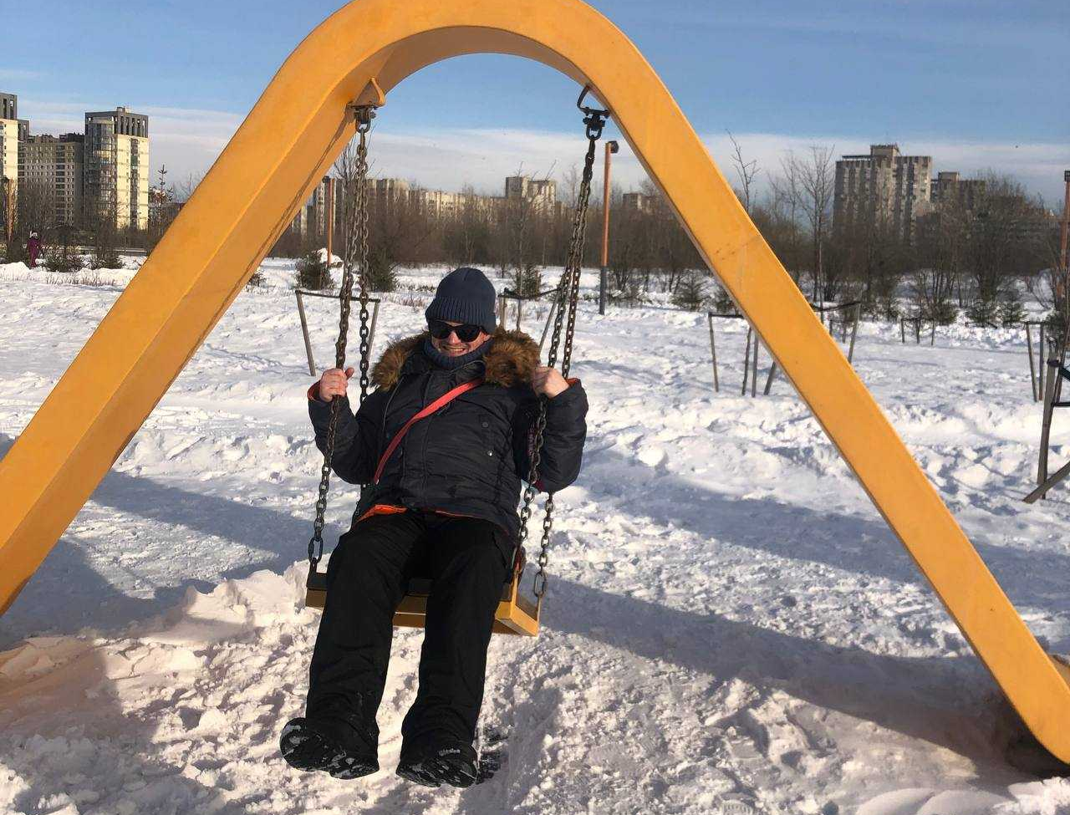
В начале месяца Кирилл получил документ с новой индивидуальный программой реабилитации, в котором прописаны все необходимые мероприятия: лечение, сопровождение и технические средства. Ранее в январе обновлённую программу получила и Света. Эти документы важны для дальнейшей работы специалистов, оформления необходимых социальных, медицинских услуг и получения их от государства.

В феврале началась ежегодная диспансеризация. Медсестра приезжала в квартиру, чтобы взять у ребят кровь на анализы. Также начались плановые обследования: электрокардиография и консультации профильных специалистов. Такая диспансеризация проходит каждый год и помогает следить за состоянием здоровья подопечных.
Одним из самых заметных событий февраля стала адаптация Игната. Молодой человек переехал в квартиру в декабре 2025 года. Сотрудники отмечают очень хорошую динамику. Игнат стал значительно активнее: он начал вставать на ходунки и делать с их помощью первые шаги. В комнате для него были организованы дополнительные приспособления, а также появилось больше игрушек, с которыми он теперь с интересом занимается. Игнат хорошо ел, спокойно принимал лекарства, исследовал пространство квартиры. Он оказался любопытным и активным — на коляске проезжал большие расстояния, заезжал в разные комнаты, изучал каждый угол. Из-за особенностей здоровья зимние прогулки были ограничены, поэтому в холодное время года Игнат гулял на балконе — от пяти до двадцати минут в зависимости от температуры.

В феврале продолжилась трудовая занятость ребят. Саша и Дима регулярно посещали столярную мастерскую в Севкабеле и занятия в театре.
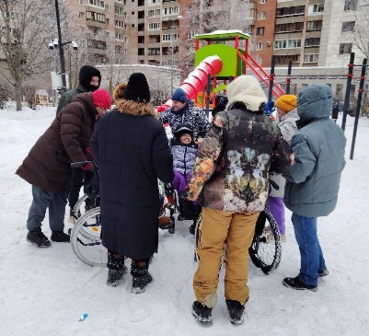
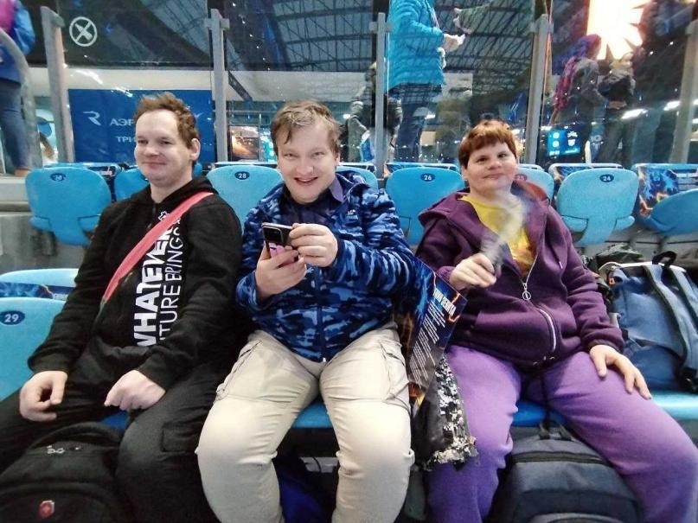
9 февраля в новом помещении инклюзивных мастерских «Простые вещи» открылась керамическая студия, которую начали посещать Дима и Света. Дорога туда довольно сложная — необходимо делать несколько пересадок на общественном транспорте, поэтому пока ребята ездят вместе с сотрудниками. Со временем планируется, что они смогут освоить маршрут и ездить самостоятельно.

В феврале ребята вместе с кураторами организовали небольшой праздник Масленицы. На праздник пришли гости из интерната: сотрудники и волонтёры. Все вместе собрались во дворе, водили хороводы, слушали музыку и отмечали окончание зимы. Праздник совпал с трёхлетием официального открытия квартиры на Морской, поэтому для команды и жителей он стал особенно тёплым и значимым.

Ещё одним ярким событием месяца стала поездка на футбольный матч. 27 февраля почти все жители квартиры вместе с сотрудниками поехали на игру «Зенита». Для ребят организовали специальный вход на стадион и удобные места. Перед началом матча была большая праздничная программа с концертом и шоу. Команда «Зенит» выиграла, и все вернулись домой очень довольные.
Благотворитель Благополучатель

Директор Благотворительного фонда «Близкие Другие»
________________М.В. Ермолаева
Директор АНО «Новые перспективы»

___________________М.О. Целебровская

